МИНИСТЕРСТВО ОБРАЗОВАНИЯ РЕСПУБЛИКИ БЕЛАРУСЬ

УЧРЕЖДЕНИЕ ОБРАЗОВАНИЯ
ГОМЕЛЬСКИЙ ГОСУДАРСТВЕННЫЙ ТЕХНИЧЕСКИЙ УНИВЕРСИТЕТ ИМЕНИ П. О. СУХОГО

Факультет автоматизированных и информационных систем

Кафедра «Информационные технологии»

ОТЧЕТ ПО ЛАБОРАТОРНОЙ РАБОТЕ № 3

по дисциплине: «Оптимизация проектных решений»

на тему: «Многомерная безусловная оптимизация»

Выполнил: студент гр. ИТП-31
Расшивалов Н.И.
Принял: преподаватель-стажер
Карась О.В.

Гомель 2022
Цель работы: знакомство с методами многомерной безусловной оптимизацией и сравнение эффективности применения этих методов для конкретных целевых функций.

Задание

Изучить изложенные методы многомерной безусловной оптимизации:
- Методы прямого поиска
- Методы многомерного поиска с использованием производных.

Вариант задания представлен на рисунке 1.

Рисунок 1 – Вариант задания

Результаты выполнения

На рисунке 1 представлен график поверхности функции

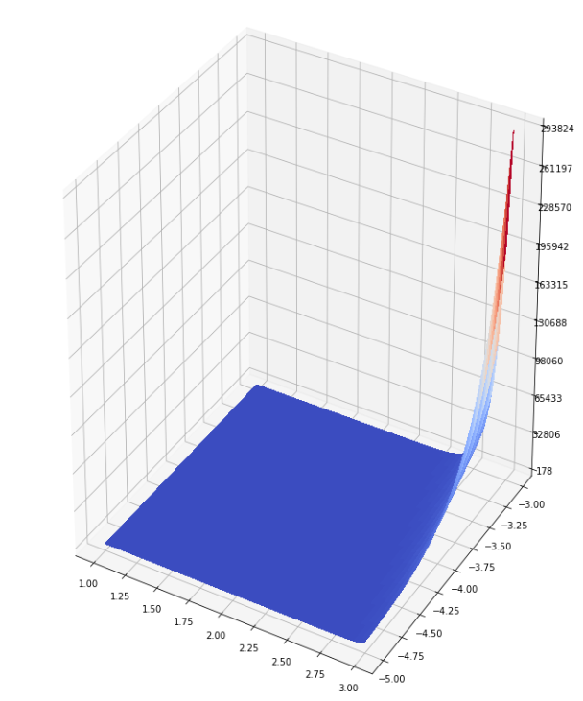

Рисунок 1 – График поверхности

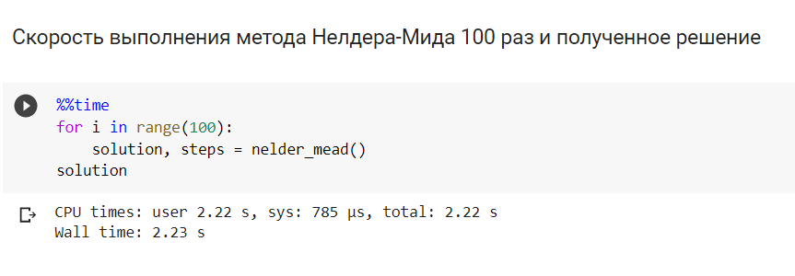

Рисунок 2 – Скорость выполнения методы Нелдера-Мида

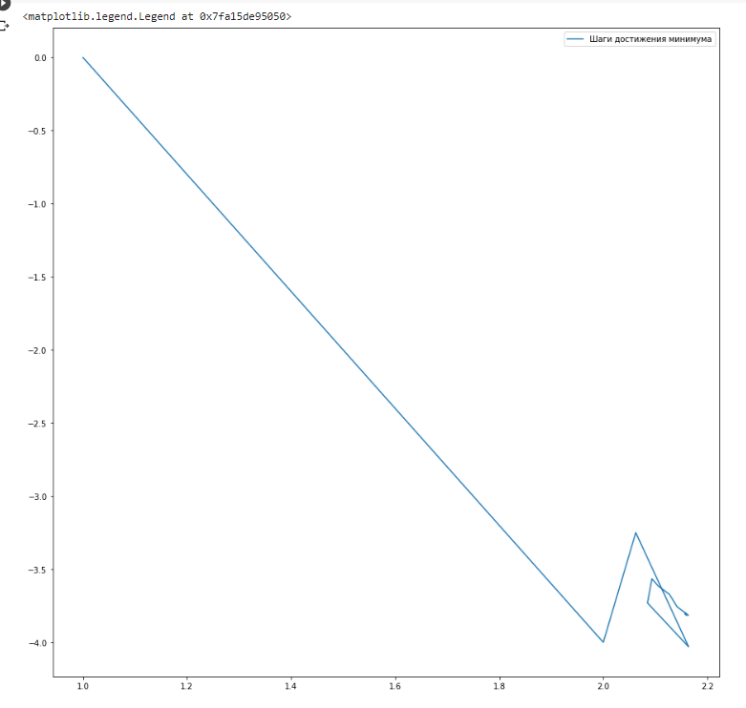
Рисунок 3 – Шаги достижения минимума
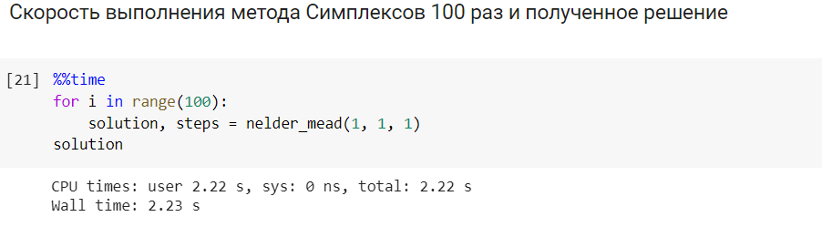

Рисунок 4 – Скорость выполнения методов симплекса

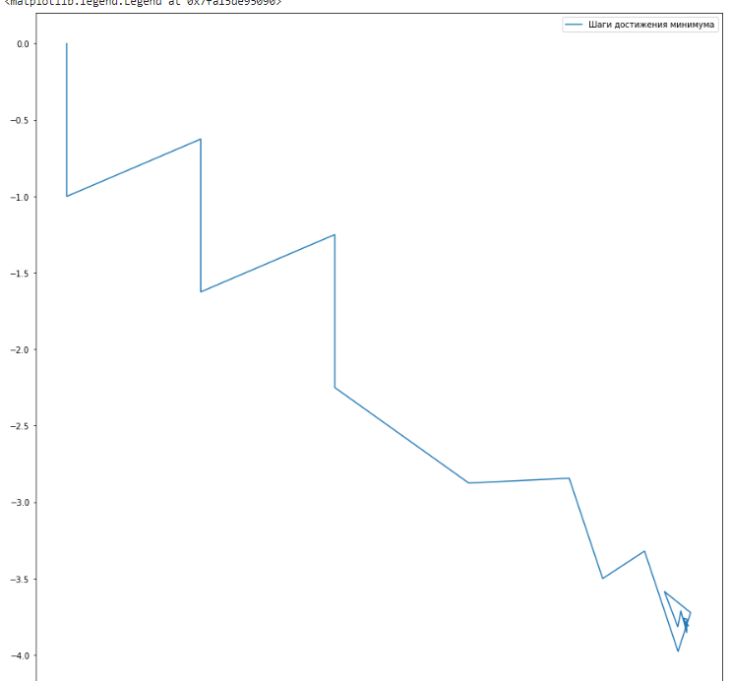

Рисунок 5 – Шаги достижения минимума

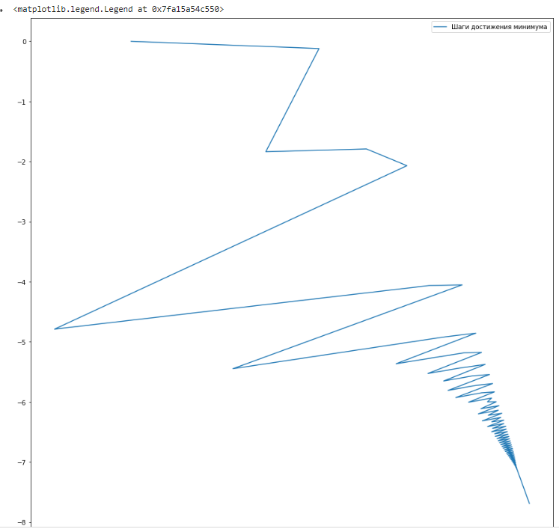

Рисунок 6 – Шаги достижения минимума методом градиентного спуска

Вывод: в ходе выполнения лабораторной работы были изучение различные методы многомерной безусловной оптимизации.

